V8录音录像笔操作说明书

安全说明……………………………………………………………
使用须知……………………………………………………………
功能特征……………………………………………………………
外观面板说明………………………………………………………
开机与关机…………………………………………………………
充电…………………………………………………………………
录音…………………………………………………………………
录音暂停………………………………………………………………………
录音停止………………………………………………………………………
录音文件播放………………………………………………………
重复模式………………………………………………………………………
设置播放速度…………………………………………………………………
选择文件夹……………………………………………………………………
音量调节………………………………………………………………………
系统设置……………………………………………………………
系统时间设置………………………………………………………
录音设置……………………………………………………………
声道模式……………………………………………………………………
录音品质……………………………………………………………………
自动增益……………………………………………………………………
声控…………………………………………………………………………
录音定时……………………………………………………………………
录音路径………………………………………………………
个性化设置………………………………………………………
出厂设置………………………………………………………
PC摄像头模式………………………………………………………
系统媒介……………………………………………………………
语言选择……………………………………………………………
存储空间信息………………………………………………………
版本信息……………………………………………………………
密码设置……………………………………………………………
密码关闭与打开………………………………………………………………
密码修改………………………………………………………………………
拍照………………………………………………………………
拍照设置……………………………………………………………………
定时拍摄……………………………………………………………………
拍照模式……………………………………………………………………
拍摄尺寸……………………………………………………………………
摄像……………………………………………………………
视频……………………………………………………………
播放摄像文件……………………………………………………
视频播放模式…………………………………………………………………
音量调节………………………………………………………………………
音乐……………………………………………………………
播放音乐文件……………………………………………………
重复模式………………………………………………………………………
音效设置……………………………………………………………………
设置播放速度………………………………………………………………
音量调节……………………………………………………………………
图片浏览………………………………………………………
浏览图片……………………………………………………………………
幻灯片浏览……………………………………………………………………
文件(管理)………………………………………………………
文件夹选择………………………………………………………
拷贝、剪切………………………………………………………
删除………………………………………………………………
单个文件删除………………………………………………………
全部文件删除………………………………………………………
电脑连接…………………………………………………………
网络视频功能………………………………………………………
规格参数…………………………………………………………
1.使用前详细阅读说明书介绍的注意事项和相关操作规则，以避免人身伤害或财产损失。
2．请将说明书妥善保存以方便取阅。

●为了保持良好性能，请避免在下列场所放置或使用本机。
1. 浴室或其他受潮的地方。
2. 阳光暴晒或靠近加热设备等高温环境下。
3. 温度过低的地方。
4. 多尘的地方。镜头可以用擦镜纸或眼镜布轻轻擦拭，保持洁净。
●请勿自行对本机进行拆修或变更。
●避免摔落或强烈碰撞本机，请勿过分用力按压液晶显示屏，否则可能导致液晶屏损坏或显示异常。
●请选择合适音量，使用耳机时不宜过大音量。若感到耳鸣，请调小音量或停止使用。
●本产品只适用于一般性语音进行录音。对于非法使用本产品所引起的纠纷或因维修及使用中信息丢失或损坏，本公司概不负责，请用户遵照说明书进行规范操作，并应在法律允许的范围内使用
●拍摄时请在有充足的光源环境下使用，请勿将摄像头直接对着太阳等超强光源，以免光学器件受到损伤。
●请勿在粉尘密度过大的环境下使用，以免镜头以及其他部件沾染粉尘，影响摄像效果。镜头镜片可以用擦镜纸或眼镜布轻轻擦拭，保持洁净。
●该产品属于精密电子产品，请勿使其受到强烈冲击、震动；请勿在强磁场、强电场下使用。
●本说明书的图片仅供参考，如果有个别图片与产品的实际显示不符，请以产品实物显示为准。
●本公司保留改进产品的权利，产品规格及设计如有变更，恕不另行通知！

特别声明：使用本产品前请仔细阅读本说明书，如因人为误操作或不可抗拒的因素而导致数据丢失，本公司一概不予负责；特别提醒用户小心操作，注意将资料另外备份！！

●MP3格式录音：内置双声道麦克风录音。录音品质(HP、SP、LP)。
●音乐文件夹支持播放MP3、WMA音乐格式。
●定时录音，可预先设置录音开始时间、结束时间，设定时间到点自动启动录音功能。
●声控录音功能，能根据声音信号的大小而自动进行录音。
●播放中可快进、快退播放。可设置播放速度，实现快速、慢速播放功能。
●超亮彩色OLED屏，全中文、多种语言选择。
●拍照（照片格式：JPG）及录像（录像格式：AVI 640*480 25帧/秒）
●具有多种循环模式、多种音效模式、A-B复读播放功能。
●自动关机：本机待机状态下，关机设定的时间内没有任何操作自动关机功能。
●多级数字音量显示控制系统。
●电池电量提示，低压自动保存功能。
●文件删除功能。
●密码锁功能。
●有文件拷贝功能。
●内置高保真扬声器。
●可作USB移动硬盘存储文件, WindowsME以上无需驱动程序，即插即用。
●可连接电脑作网络视频聊天。
●内置可充电电池。
●USB 2.0
●用电脑USB插口供电可以拍照、摄像、录音。

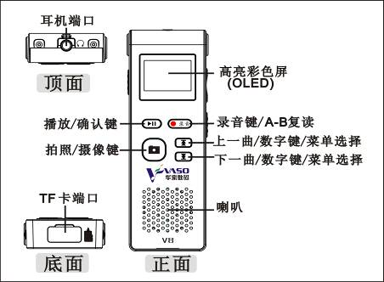

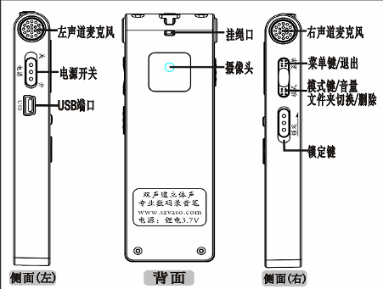

1推电源开关（POWER）到“开”位置。

2长按【】键约3秒开机。 
待机状态，长按【】键约3秒关机。显示屏出现： 

新机充满电后，可以连续工作二个半小时左右，随着使用时间增长，电池工作时间会有所缩短。长久未使用，请在使用前给电池充满电。
1．电量指示：

：电量充足
：电量不足， ：空格在闪动，电量不足请充电。
2．充电器与摄像笔正确连接进行充电。待机状态图 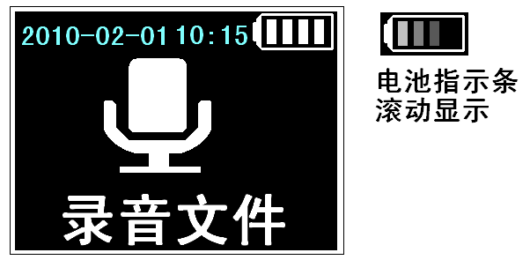
3．待机状态充电，长按【】键关机会切换显示充电指示 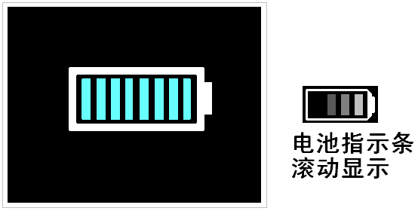

***长期不使用本机，存放4—5个月，请充电后再保存，提高电池使用寿命***

4．连接电脑USB接口，摄像笔同样可以充电，正常退出移动盘连接后，在充电中电池符号会闪动。

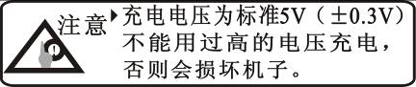

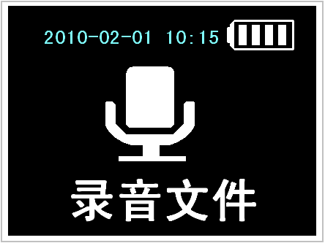

1．在主菜单界面，短按【】键进行录音。
2．除在拍照和摄像状态，其它状态下长按【】键都可以进行录音。
3．“ MO”为单声道录音，“ST”为双声道录音，有“VOR”为声控开，无为声控关。
4、：这是内存储存空间进度条：红色条越长说明内存空间越少。
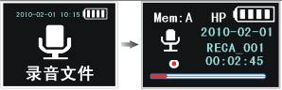 录音界面：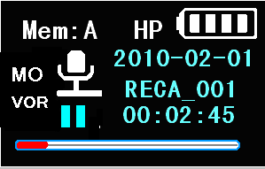

录音中短按【】键暂停录音。 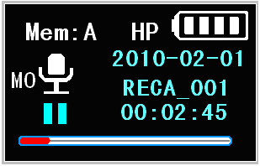
录音中长按【】键保存录音并退出到录音停止状态。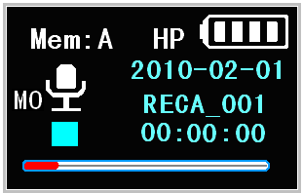
保存完成时会提示“保存完成”、“保存路径”。
***在录音保存后停止下短按【】键只能播放当前录制的一段。***
***每一次录音文件最长时间为10小时一段，录制到10小时后保存停止***

- 录音结束完成保存时，短按【】键开始播放当前录音的文件，其它录音文件
从主界面“录音文件”进入才能播放。
2．在主菜单界面，选择到录音文件界面，短按【】键开始播放最先录音文件。
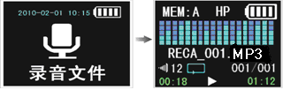

录音播放界面显示:
MEM：A表示为 ：内置储存器，A文件夹。
HP ：表示为文件录音品质
RECA-001. MP3 : 表示录音文件名
001/001 : 表示为当前播放第一个录音文件，总共有1录音文件
00：18 : 表示为当前播放录音进度时间
01：12 : 表示为当前播放录音文件总长度时间
：表示为顺序播放
 ：表示屏谱显示
 ：表示电量状况
1．播放中及播放停止中长按【MENU】键进入“重复模式”及“播放速度设置”。
2．短按【】或【】键选择“重复模式”，短按【】键进入可选择：顺序播放、单曲重复、随机播放、全部重复。
1．播放中及播放停止中长按【MENU】键进入“重复模式”及“播放速度设置”。
2．短按【】或【】键选择“设置播放速度”，短按【】键进入可选择：（-5、-4、-3、-2、-1、0、+1、+2、+3、+4、+5）。
在录音文件播放停止时，短按【MODE】键切换文件夹：A、B、C、D。
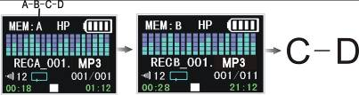
1．在播放中短按【MODE】键，显示屏上的 喇叭符号变成紫红色；
2．短按【】键增大音量，短按【】键减小音量。

在待机状态下，短按上【】、下【】键选择到“系统设置”，短按【】键确认进入。再短按【】、【】键可分别选择：系统时间、录音设置、录音路径、个性化设置、出厂设置、PC摄像头模式、系统媒介、语言选择、存储空间信息、版本信息及密码设置各项功能设置。

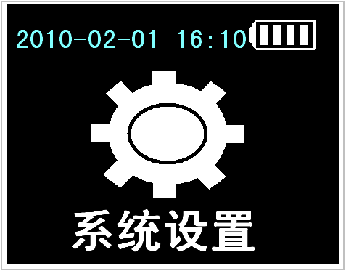
***菜单设置里：短按按【】键为确认，短按【MENU】键为退出***

■系统时间设置：
短按【】键确认进入系统设置，短按【】或【】键选择“系统时间”，短按【】键确认弹出日期设置窗口；
1．调整日期：短按【】或【】键调整日期数值，短按【MODE】键移动调节：年、月、日。年、月、日设置完毕短按【】确认。进入调整时间：时、分、秒。
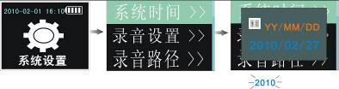
2．调整时间：短按【】键确认日期调整后，弹出另一个窗口，短按【】或【】键可调整时间数值，短按【MODE】键选择移动调节：时、分、秒，短按【】键确认。
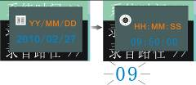
录音设置里：可选声道模式、录音品质、自动增益、声控、录音定时。
1．短按【】键确认进入“录音设置”，短按【】或【】键选择“声道模式”，短按【】键确认进入；
2．短按【】或【】键选择，短按【】键确认，可分别选择：单声道、双声道。
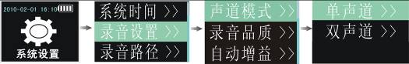
1．短按【】键确认进入“录音设置”，短按【】或【】键选择“录音品质”，短按【】键确认进入；
2．短按【】或【】键选择，短按【】键确认，可分别选择：LP、SP、HP。

1短按【】键确认进入系统设置，短按【】或【】键选择“录音设置”，短按【】键确认进入；
2短按【】或【】键选择，短按【】键确认，可分别选择关闭、打开。
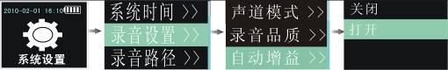
1短按【】键确认进入系统设置，短按【】或【】键选择“录音设置”，短按【】键确认进入；
2短按【】或【】键选择，短按【】键确认，可分别选择：关闭、打开。
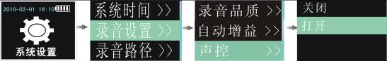

系统设置先设置本机系统时间：为北京时间
■定时录音打开：
1．短按【】键确认进入系统设置，短按【】或【】键选择“录音设置”，短按【】键确认进入；
2．短按【】或【】键选择“录音定时”，短按【】键确认进入，选择“定时录音”进入，选择“打开”，短按【】键确认定时录音打开。如选择“关闭”则为定时录音关闭状态。
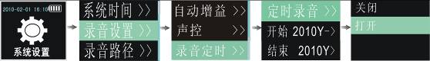
■设置开始录音时间：短按【】键确认定时录音打开弹出返回到上层窗口，再短按【】或【】键选择开“始2010Y->项”，再短按【】键确认进入设置开始录音时间。
1．调整日期：短按【】或【】键调整日期数值，短按【MODE】键移动调节：年、月、日，短按【】确认后进入时间：时、分、秒调整。
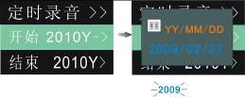
2．调整时间：短按【】键确认日期调整后，弹出另一个窗口，短按【】或【】键可调整时间数值，短按【MODE】键选择移动调节：时、分、秒，短按【】键确认。
年、月、日界面 时、分、秒界面
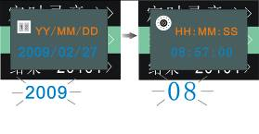

- 设置结束录音时间：设置开始录音时间按【】键确认后，弹出返回到上层窗口，再短按【】或【】键选择“结束2010Y>项”，再短按【】键确认进入设置“结束录音时间”。（调整时间方法同“开始录音时间”一样。）
- 录音定时设定OK后，长按【】键关机也能启动。电源开关打到“开”
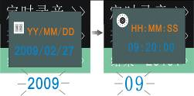

1短按【】键确认进入系统设置，短按【】或【】键选择“录音路径”，短按【】键确认进入；
2短按【】或【】键可分别选择：RECORD-A、RECORD-B、RECORD-C、RECORD-D，短按【】键确认。设置录音文件在录音时存放的文件夹的位置。
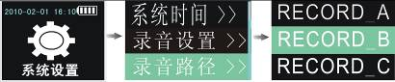

个性化设置里可设置自动关机时间和不自动关机功能以及屏保关闭和屏保时间。
短按【】键确认进入系统设置，短按【】或【】键选择“个性化设置”，短按【】键确认弹出“个性化设置”窗口；

■自动关机：短按【】或【】键选择“自动关机”，短按【】键确认。进入可选择：关闭（不能自动关机）、2分钟、5分钟、10分钟、20分钟、30分钟。
***在待机、停止、菜单设置下不操作任何按键时，在设定的时间到后自动关机***
- 屏保时间：短按【】或【】键选择“屏保时间设定”，短按【】键确认。进入可分别选择：关闭（背光长亮）、10秒、20秒、30秒、60秒。

用户在多次设置导致系统混乱，通过出厂设置可以帮助用户恢复出厂时的设置。
1．短按【】键确认进入系统设置，短按【】或【】键选择“出厂设置”，短按【】键确认弹出恢复出厂设置密码；（此密码为用户开机时密码相同，本机出厂默认密码“0000”）
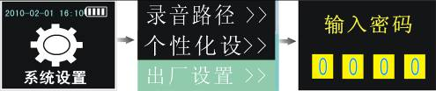
2．短按【】或【】键可调整密码数值，短按【MODE】键移动调整密码位数，短按【】键确认密码。
3．短按【】或【】键选择“是”，短按【】键确认后恢复成出厂设置。（选择“否”， 短按【】键确认后为放弃“恢复出厂设置”）
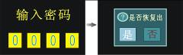

PC摄像头模式，用户可以用于网络视频聊天。
1．短按【】键确认进入系统设置，短按【】或【】键选择“PC摄像头模式”，短按【】键确认弹出提示窗口(提示：进入PC摄像头模式!请插入USB连接线)；
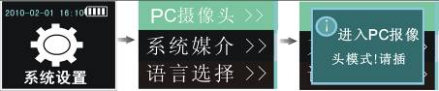
2．插入USB连接线会弹出摄像头图片，有摄像头图片弹出后就可以正常网络视频。
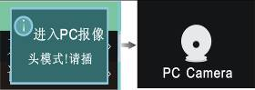 驱动安装见后面安装说明
***第一次作网络视频需安装驱动。驱动名：PC CAMERA。驱动程序在附送的光盘上***

在系统媒介里可以切换选择内置储存器和外置MICRO SD卡。
1．短按【】键确认进入系统设置，短按【】或【】键选择“系统媒介”，短按【】键确认进入。
2．短按【】或【】可分别选择：内存、SD卡，短按【】键确认。
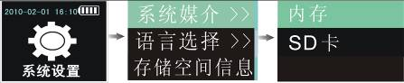

语言选择可切换：简体中文、繁体中文、英语、韩语、日语多种语言系统。
1．短按【】键确认进入系统设置，短按【】或【】键选择“语言选择”，短按【】键确认进入。
2．短按【】或【】可分别选择：简体中文、繁体中文、英语、韩语、日语，短按【】键确认。

存储空间信息功能可以查看所使用的媒介空间状况。
短按【】键确认进入系统设置，短按【】或【】键选择“存储空间信息”，短按【】键确认进入查看。
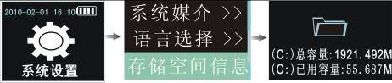

用户可以通过查看“版本信息”，了解本机软件相关信息。
短按【】键确认进入系统设置，短按【】或【】键选择“版本信息”，短按【】键确认进入查看。
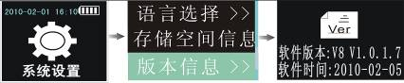

密码设置为“开”时，可以保护本机内的资料不被他人使用。使用者没有密码不能进行播放、录音、摄像以及连接电脑等操作。
1．短按【】键确认进入系统设置，短按【】或【】键选择“密码设置”，短按【】键确认进入，选择“密码开关”。
2．短按【】或【】键可选择：关闭、打开，短按【】键确认。

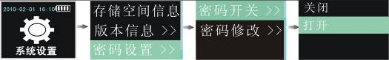

1．短按【】键确认进入系统设置，短按【】或【】键选择“密码设置”，短按【】键确认进入。
2．短按【】或【】键可选择“密码修改”，短按【】键确认。
3．短按【】或【】键输入旧密码数值，短按【MODE】键移动调整密码位数，短按【】键确认旧密码。
4．短按【】或【】键调整新密码数值，短按【MODE】键移动调整密码位数，短按【】键确认新密码


用户可用拍照功能来得到眼前完美景观拍照，并可以长久的保存。
1．在待机状态下，短按【】键进入拍照界面。
2．镜头对准拍照物，短按【】键完成一次成像照片并保存退出到待拍界面。
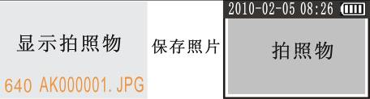

待拍界面显示:
640表示为 ：拍照尺寸“640X480”;
AK000000.JPG表示为:照片保存文件名.
照片界面显示:
2010-02-05表示当前系统的日期: 年-月-日
08:26表示当前系统的时间:时、分
在拍照待拍状态：可设置定时拍摄、拍照模式、拍摄尺寸。
■定时拍摄：
1．在拍照待拍状态下，长按【MENU】菜单键进入，短按【】或【】键选择“定时拍摄”，短按【】键确认进入。
2短按【】或【】键可选择：关闭、5秒、10秒、20秒、30秒，短按【】键确认。
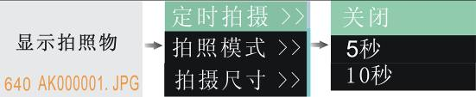
定时拍照：设定时间后，退出在待拍状态。按一下拍照键等待设定的时间到就会自动拍照。
■ 拍照模式：
1在拍照待拍状态下，长按【MENU】菜单键进入，短按【】或【】键选择“拍照模式”，短按【】键确认进入。
2短按【】或【】键可选择：普通模式、连拍模式，短按【】键确认。
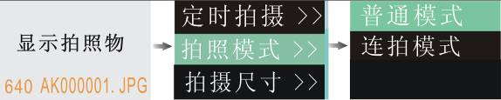
普通模式：单张照片。连拍模式：四张照片连续拍摄。
■拍摄尺寸：
1．在拍照待拍状态下，长按【MENU】菜单键进入，短按【】或【】键选择“拍摄尺寸”，短按【】键确认进入。
2．短按【】或【】键可选择：640X480、1280X1024，短按【】键确认。
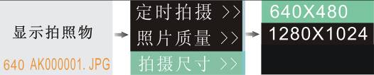
注意：在拍照时要检查一下镜头，不能有异物遮挡和多尘，拍照物的距离大于100mm。
***照片上有拍照时的时间与当前系统时间一致的显示***

用户可用摄像功能来得到眼前连续性的动画照片，并可以长久的保存。
1．在待机状态下，长按【】键开始摄像。
2．在摄像中，短按【】键保存摄像文件。
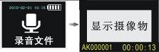
摄像界面显示:
AK000001表示为：摄像文件名；
00:00:13表示摄像中的记录时间:时、分、秒。
除在拍照与录音操作中之外，长按【】键开始摄像。
在摄像时间到30分钟就自动分段。
注意：摄像时保持摄像头清洁和摄像场景的光线，否则会影响效果。

视频模式里可以播放本机摄像文件及本机所支持的其它视频文件。
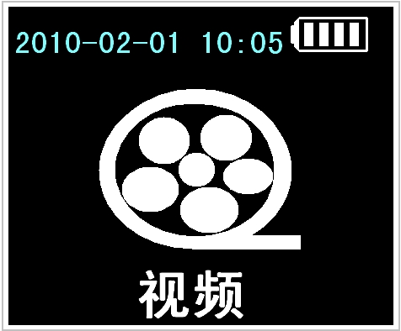

1．在待机状态下，短按【】、【】键选择到“视频”，短按【】键确认进入。
2．短按【】、【】键选择播放视频文件段，短按【】键确认并开始播放。
3．播放视频中，短按【】键暂停。
4．播放视频中，长按【】键停止播放。
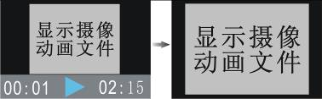
视频播放界面显示:
00：01表示为摄像文件开始播放时间；分、秒
02：15表示为播放中的摄像文件总长度时间:分、秒。
1．在列表状态（显示视频文件名列表），中长按【MENU】键进入重复模式设置，；
2．短按【】键进入，短按【】或【】键可选择顺序播放、单曲重复、随机播放、全部重复。
1．在播放中短按【MODE】键，显示屏上弹出喇叭符号；
2．短按【】键增大音量，短按【】键减小音量。
音乐模式里可以播放本机所支持的MP3及WMA格式音乐文件。
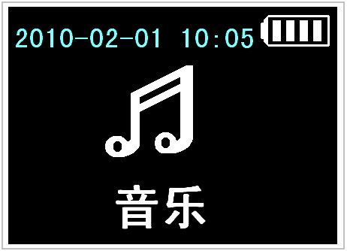

1在音乐主菜单界面，短按【】键开始播放最前的音乐文件。
2播放中，短按【】、【】键选择音乐文件。
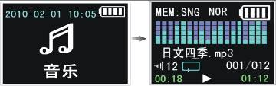
音乐播放界面显示:
MEM：SNG表示为 ：本机内置储存器的音乐。
NOR表示为 ：音效设置里，普通模式
日文四季.mp3表示：歌曲名及ID3信息
001/012表示为 ：当前播放第一个音乐文件，总共有12音乐文件
00：18表示为 ：当前播放音乐进度时间
01：12 ：表示为当前播放音乐文件总长度时间
表示为 ：重复模式里，顺序播放
表示 ：屏谱显示
表示 ：电量状况
1．播放中及播放停止中长按【MENU】键进入：重复模式、音效设置以及播放速度设置；
2．短按【】或【】键选择“重复模式”，短按【】键进入可选择顺序播放、单曲重复、随机播放、全部重复。
显示屏播放中对应显示：顺序播放（）、单曲重复（）、随机播放（）、 全部重复（）。
1．播放中及播放停止中长按【MENU】键进入：重复模式、音效设置以及播放速度设置；
2．短按【】或【】键选择“音效设置”，短按【】键进入可选择：普通、古典、摇滚、流行、爵士。
显示屏播放中对应显示：普通（NOR）、古典（CLA）、摇滚（ROC）、流行（POP）、爵士（JAZ）
注意：播放WMA文件没有音效设置。
1．播放中及播放停止中长按【MENU】键进入：重复模式、音效设置以及播放速度设置；
2．短按【】或【】键选择“设置播放速度”，短按【】键进入可选择（-5、-4、-3、-2、-1、0、+1、+2、+3、+4、+5）。
1．在播放中短按【MODE】键，显示屏上的 喇叭符号变成紫红色；
2．短按【】键增大音量，短按【】键减小音量。
图片浏览里可以观赏照片及本机所支持格式的图片内容
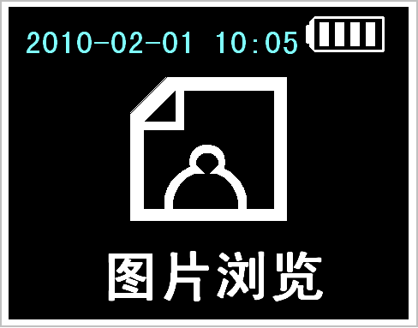
1．选择到“图片浏览”， 短按【】键进入到图片列表；
2．短按【】、【】键选择图片，短按【】键开始浏览图片；
3．浏览图片中，短按【】、【】键切换图片显示。
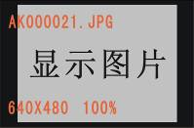
图片浏览界面显示:
AK000021.JPG表示：图片文件名
640X480表示为：图片尺寸
100%表示为：图片显示比例
1．在图片浏览中，长按【MENU】键进入到：幻灯片设置，长按【】确认进入设置；
2．短按【】、【】键可选择：关闭、1秒、2秒、3秒、4秒、5秒、10秒、20秒，短按【】确认设置。

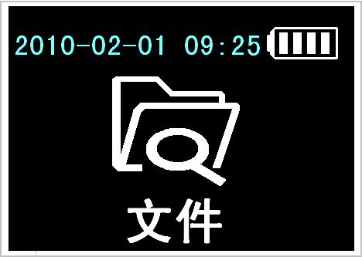

从“文件”进入，可以到不同文件夹进行操作。快速进入相应的文件夹，进入相关的操作。
从主界面选“文件”后按PLAY键进入到相应的文件夹：（如选“IMAGE”文件夹按PLAY键进入，此时选择需要拷贝文件：如 AK000002.JPG.选到拷贝文件名后长按MENU键后弹出“复制”或者“剪切”界面，再按【】、【】来选择“复制”后按PLAY键确认，退出选择文件存放的文件夹。选择文件存放文件夹名字：如选 “VIDEO”,选到后长按MENU键弹出选择菜单，再按【】、【】来选择“粘贴”，选到“粘贴”按PLAY确认后进行拷贝。操作完毕后在“VIDEO”文件夹可看见AK000002.JPG.
选择拷贝的文件：
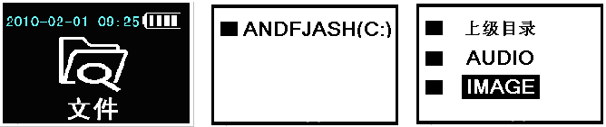
选择：AK000002.JPG 长按MENU键后弹出界面
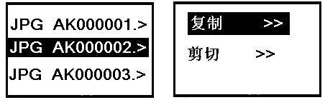
粘贴文件：
短按【MENU】键退出，选择“VIDEO”,选到后长按【MENU】键弹出粘贴界面。
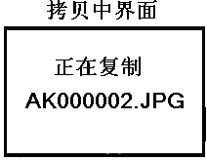


在录音文件、音乐播放停止下界面及“文件”进入在相应列表下。
1．长按【MODE】键键弹出删除界面，可选择 删除、全部删除；
2．短按【】、【】键可选择“删除”，短按【】确认，弹出提示窗口；
3．短按【】、【】键可选择“是”(确认删除)与“否”(放弃删除)，短按【】确认。
视频文件要在“文件”进入“VIDEO”文件夹列表下才能删除

在录音文件、音乐播放停止下界面及“文件”进入在相应列表下。
1．长按【MODE】键键弹出删除界面，可选择 删除、全部删除；
2．短按【】、【】键选择“全部删除”，短按【】确认，弹出提示窗口；
3．短按【】、【】键可选择“是”(确认删除)与“否”(放弃删除)，短按【】确认
视频文件要在主界面“文件”进入“VIDEO”文件夹列表下才能删除


● IBM 兼容个人计算机
●中央处理器：Pentium 166 MHz以上处理器
●操作系统：Windows2000、XP
● USB（通用串行总线）端口
● 32MB 系统内存或以上（Windows 2000，XP建议使用64MB以上）
● 20MB 空闲硬盘空间或以上
● 4倍速光驱或更高
●声卡（选配）

1、USB功能:在关机或者待机状态下，用配送的USB线连接电脑，此时，电脑即会弹出可移动磁盘标识，本机显示屏出现USB连接符号。这时在我的电脑可以找到可移动硬盘。
A、连接上PC后，打开“我的电脑”就可以看到“可移动磁盘”，如下图。
本机上显示： 
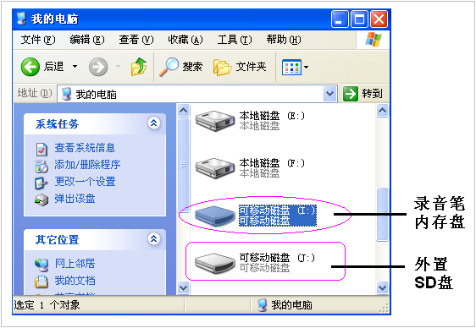
B、打开录音笔内存盘“可移动磁盘”出现如下图，图中“AUDIO”是录音文件夹，“IMAGE”是照像的图片文件夹，“VIDEO”是摄像的文件夹，“MUSIC”是音乐文件夹。
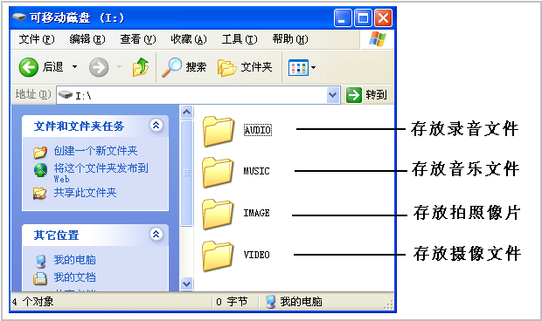
- 视频格式：AVI，推荐播放器：超级解霸3500、暴风影音、kmplayer、Mplayer等具有多格式支持的媒体播放器。正版WINDOWS播放器可以播放.
系统设置里选到“PC摄像头模式”：确认进入后连上PC就可以，如已经连接PC在工作，重拔插就可以，第一次作网络视频需安装驱动。驱动名：PC_ CAMERA。
这时用配送的USB线连接电脑，会出现发现新硬件，这时需按装程序。在指定的文件夹找到配带的软件“PC_CAMERA”直到安装完毕。这时可以作网络视频用。

网络视频的安装方法:(第一次使用需要安装程序).
A、在自动弹出以下画面时，选择“丛列表或指定位置安装（高级）（S）”安装，如图：
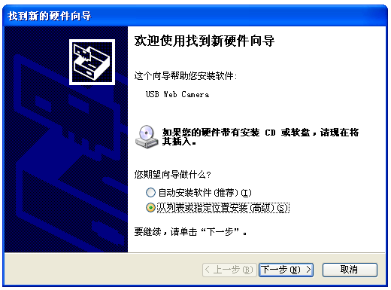
选中后点击“下一步”后，出现以下画面。
B、在以下画面中，点击“浏览”，选“PC_Camera”文件夹存放的位置，选择后点击“下一步”。
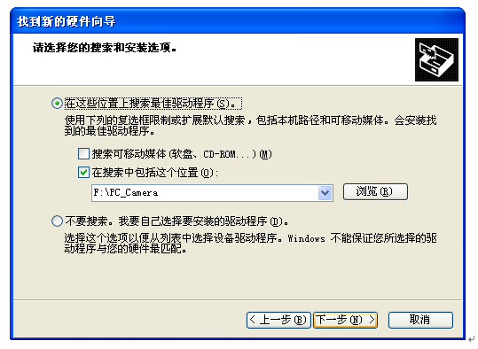
***“PC_Camera”文件夹：出厂时配送的光盘有此文件夹.
C、以上画面点击“下一步”就出现以下画面，在安装过程，如弹出询问框选择继续安装，直到安装成功。
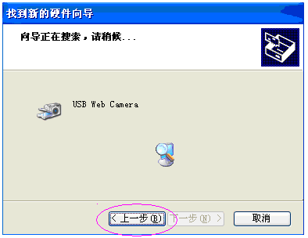
安装成功以后，在我的电脑可以看到一个摄像机的图标“USB Wed Camera”这样的字样。见如下图。
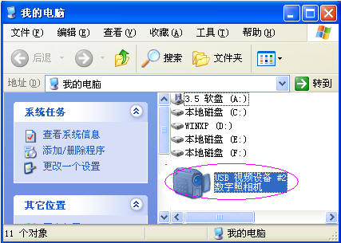
注意：1、根据电脑配置或者系统差异，识别可移动磁盘的时间会稍有不同，请耐心等待，在此期间不要进行按键的操作，以免电脑识别硬件时造成影响。如果长时间未识别到可移动磁盘，请尝试重新插入，如果仍旧无法识别该硬件，请确认你的操作系统、驱动程序、usb接口、连接线是否都正常；拔出摄像笔时，最好按照正常操作程序进行，以免对电脑或者录像笔造成损害；录像笔拔出之后将会在2分钟后自动关机。

录音/录像时间  (录像时间与场景有关) | 内存容量 |  | 1G | 2G | 4G | 8G
录音/录像时间  (录像时间与场景有关) | 录音 | LP | 约34H | 约70H | 约140H | 约280H
录音/录像时间  (录像时间与场景有关) | 录音 | SP | 约23H | 约47H | 约94H | 约188H
录音/录像时间  (录像时间与场景有关) | 录音 | HP | 约17H | 约34H | 约70H | 约140H
录音/录像时间  (录像时间与场景有关) | 录像 |  | 约32分 | 约64分 | 约2小时 | 约4小时
录音格式 | MP3格式 64KBPS/96KBPS/ 128KBPS
照像格式 | JPEG 640*480 1280X1024
录像格式 | AVI 640*480 25帧/秒。
耳机输出功率 | 约3mW
扬声器 | 6ohm/0.5W
显示屏 | 96X64高亮真彩OLED屏
电池电量消耗 | 录像约2.5小时/录音约4小时
频响 | 20Hz-20KHz
信噪比 | 80dB
通讯标准 | 全速USB 2.0
锂电池 | 500mAH
重量 | 约48g
体积 | L:130mm X W:34mm X H:14.5mm
主配件 | USB线、说明书、耳机、光盘、保修卡  充电器 □ （可选）

